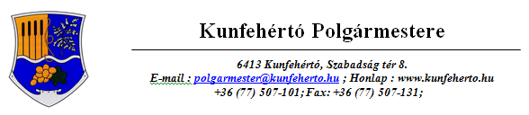
Iktatószám: 123-4/2017. | Ügyintéző: Lakatos Tamás  Telefonszám: 06-77/507-107  Tárgy: Kunfehértó Község  Településképi Arculati Kézikönyvének és településképi rendeletének elkészítéséhez előzetes vélemény kérése

Előzetes tájékoztató

Ezúton tájékoztatom, hogy Kunfehértó Község Képviselő-testülete a 22/2017. (II.22.) Kt. sz. határozata szerint el kívánja készíteni a község Településképi Arculati Kézikönyvét és településképi rendeletét a teljes igazgatási területre vonatkozóan.
- A területre jelenleg a következő településrendezési eszközök vannak hatályban:
Kunfehértó Község Településrendezési Terve és Helyi Építési szabályzata
- A rendezés célja:
a Településképi Arculati Kézikönyv és településképi rendelet megalkotása ezzel a helyi hagyományokba, természeti és építészeti környezetbe illeszkedő épületek, építmények létrejöttének, a harmonikus településkép alakulásának elősegítése;
- A rendezés várható hatása:
a harmonikus, környezetbe, építési, települési hagyományokba illeszkedő építési tevékenység előtérbe kerülése, a lakosság, építtetők szemléletének pozitív változása, az értékek megismertetése. A településképi előírások alkalmazása révén az egységes falukép formálásának lehetősége helyi rendelet előírásain keresztül.

Észrevételeit, ötleteit várjuk a Kunfehértói Polgármesteri Hivatal elérhetőségein, illetve tájékoztatjuk, hogy az Önkormányzat Lakossági Fórumot hirdet azzal a céllal, hogy tájékoztassa a helyi lakosságot a készülő „Településképi Arculati Kézikönyv” valamint a Településképi rendelet jelentőségéről, céljáról és tartalmáról, továbbá, hogy aktív közreműködésre hívja fel az érdeklődőket. A lakossági fórum ideje: 2017. május 18. (csütörtök) 16⁰⁰ óra Helyszín: Kunfehértói Polgármesteri Hivatal (Kunfehértó, Szabadság tér 8.) tanácskozó terme.

Kunfehértó, 2017. április 25.
Huszár Zoltán
polgármester

Kapják: a mellékelt lista szerint

